Sr. Director Departamento de Electrónica y Computación
Dr.Ing.Adriana Scandurra
S / D

FORMULARIO DE SOLICITUD DE INICIO DE PROYECTO FINAL.
INGENIERĺA ELECTRÓNICA. INGENIERĺA EN COMPUTACIÓN

FECHA DE SOLICITUD:
ESTUDIANTES SOLICITANTES:
# | LEGAJO | DNI | APELLIDO Y NOMBRES
1 | 3230 | 27.669.188 | Allende Sebastián.

TIPO DE PROYECTO DE INGENIERÍA
□ Desarrollo solicitado por un laboratorio de investigación de U.N.M.D.P.
□ Desarrollo independiente propuesto por el estudiante.
□ Proyecto ejecutado en el ámbito de trabajo profesional o pasantía.

INDICAR SI EXISTE RESTRICCIÓN DE PROPIEDAD INTELECTUAL: SI □ NO □
INDICAR SI SE TRATA DE UN PROYECTO MULTIDISCIPLINARIO DE INGENIERÍA: SI □ NO □

CARRERA: Ingeniería Electrónica.

TÍTULO DEL PROYECTO FINAL: CbA-MoT

DESCRIPCIÓN SINTÉTICA DEL OBJETO DEL PROYECTO:

El dispositivo a desarrollar es un módulo inalámbrico de monitoreo de sensores. Este módulo formará parte de un proyecto mayor en el que se pretende dar soluciones de relevamiento automático remoto de mediciones en medidores de servicios públicos como agua, electricidad y gas para el sector de empresas cooperativas de la zona de Sierras de los Padres.
La oferta disponible en el mercado de productos similares presentada por los proveedores oficiales de marcas multinacionales son de carácter cerrado, no tienen mayor flexibilidad y servicio posventa con imprevistos. Los productos se encuentran en la etapa de madurez y con un tiempo de almacenamiento en inventario prolongado lo cual confiere costos que se trasladaron a los clientes tanto por los costos de oportunidad del capital inmovilizado, la obsolescencia y de reposición de productos de linea nueva.
El presente proyecto se limita al diseño del dispositivo y el armado de un prototipo para pruebas en campo, así también a el firmware correspondiente para la presentación de los datos enviados a una API en la nube. Los dispositivos desarrollados se interconectarán para formar una red, en donde un Punto de Acceso y un Gateway se encargaran de enviar los datos a una APIRest-Ful (MiMiA API) propietaria mediante Internet. Cada dispositivo tiene doble funcionalidad, puede monitorear sensores y ejercer control sobre los equipos vinculados físicamente. El sistema en su conjunto se administra mediante una plataforma propietaria llamada MiMiA ADMIN, donde, según la jerarquía de permisos de usuarios se habilitarán diferentes niveles configuración de recursos físicos, mediciones y así también accesos a Clientes y Usuarios.

DIAGRAMA EN BLOQUES GENERAL:

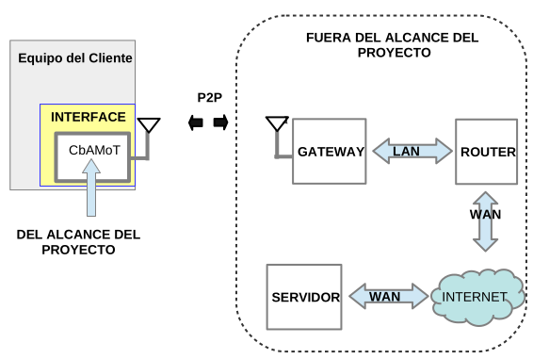
Figura 1.
Esquema de la solución como aplicación distribuida.

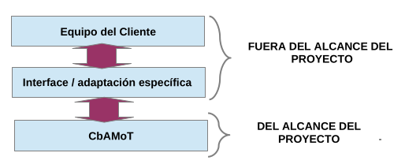
Figura 2.
Esquema de la interacción del equipo con su entorno físico.


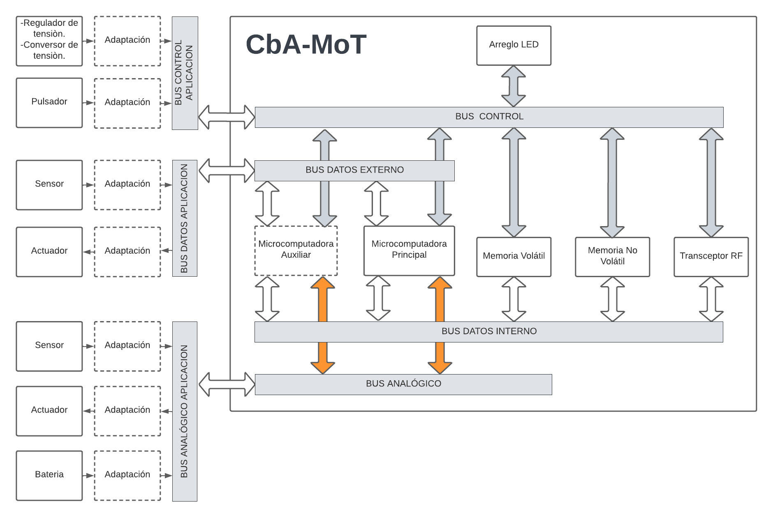
Figura 3.
Esquema del dispositivo a nivel de buses y elementos funcionales

Prgm:
APP
MIWI
DT:
Med
INT
CNT
CFRM
SPI
ADC
VDD
Vcore
BOOST
Vdrop
Transceptor
RF
Sensor
Figura 4.
Esquema pseudo-PCB .


https://bit.ly/3H26FFR

Figura 5.
Documento Especificación de Requisitos .


http://bit.ly/3W8pag7

Figura 6.
Documento Plan de Proyecto.


https://github.com/cballende/TDSTec

Figura 7.
Acceso toda documentación del proyecto actualizada.

COMPROMISO DEL ESTUDIANTE:
Por la presente, me comprometo a desarrollar el Proyecto Final descripto ut supra, conduciéndome con la actitud que éticamente corresponde al ámbito universitario.
Asimismo, tomo conocimiento de la necesidad de cumplimentar lo siguiente:
a).Inscripción en el Campus Virtual de la Asignatura
b).Asistencia/seguimiento de las actividades dispuestas por la Cátedra.
c).Presentación a las reuniones periódicas de seguimiento indicadas por los docentes de la Cátedra.
A los fines de las comunicaciones asociadas al proyecto, solicito se utilicen las direcciones e-mail indicadas a continuación:

Firma del estudiante 1: Nombre: e-mail: cba.allende@gmail.com Fecha:

ACUERDO DEL DOCENTE DIRECTOR:
Por la presente, me comprometo a supervisar técnicamente la ejecución del proyecto final indicado ut supra, proveyendo el asesoramiento necesario.

Nombre del Docente Director del Proyecto: Dr. Ing. Maximiliano Antonelli.

Firma del Director del Proyecto: Fecha:

CONFORMIDAD DE LA CÁTEDRA DE PROYECTO FINAL:

Docente Responsable: Firma: Fecha:

DECISIÓN DEL CONSEJO DEPARTAMENTAL:

